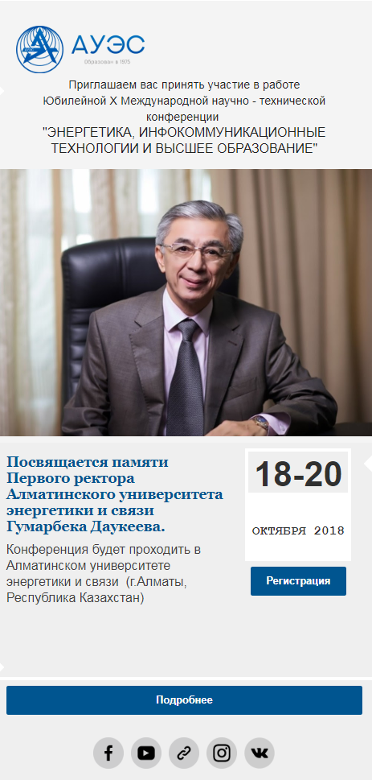
ОРГАНИЗАЦИОННЫЙ КОМИТЕТ:
- Сагинтаева С. С. - председатель, ректор АУЭС – д.э.н., к.ф.-м.н., профессор;
- Стояк В. В. - зам председателя, проректор по научной и инновационной деятельности, к.т.н. профессор;
- Ревалде Г. В. - президент АУЭС, PhD, к.ф.-м.н.;
- Коньшин С. В. - проректор по академической деятельности, к.т.н., профессор;
- Абдрахманов Е. А. - проректор по развитию инфраструктуры, д.т.н., профессор;
- Алиярова М. Б.- секретарь оргкомитета, директор Центра научных исследований и развития технологий, к.т.н., доцент;
- Амреев М. Б.- директор Офиса управления проектами;
- Жанбаев Р. А. - директор Офиса коммерциализации, к.э.н.;
- Казыбаева А. С.- директор по маркетингу и экономическому планированию;
- Сергазина А.А. - директор административного департамента;
- Кашкеев А. А. - директор Департамента маркетинга;
- Ибраева З. К. - директор Департамента финансов и учетов;
- Апенова А. С. - директор Департамента международного сотрудничества и академической мобильности;
- Абдуллина З. А.- директор по социальной и воспитательной работе, к.ф.н., доцент;
- Идрисов А. Т. - директор Департамента информационных технологий;
- Бахтияр Б. Т. - директор Института теплоэнергетики и теплотехники, к.т.н., доцент;
- Саухимов А. А. - директор Института электроэнергетики и электротехники, доктор PhD;
- Балбаев Г. K. - директор Института космической инженерии и телекоммуникаций, доктор PhD;
- Табултаев С. С. - и.о.директора Института систем управления и информационных технологий, к.т.н., доцент;
- Аршидинов М. М. - директор колледжа АУЭС, к.х.н., профессор;
- Садикова Г. С. - ответственный секретарь «Вестник АУЭС»;
- Джетписбаева Б. М. - председатель профкома сотрудников;
- Надырбекова А. Е. - ответственный секретарь Совета выпускников-попечителей.
- Тургазиева К. К. - пресс-секретарь АУЭС.

РАБОЧИЕ ЯЗЫКИ:

Казахский, русский и английский.

НАУЧНЫЕ НАПРАВЛЕНИЯ КОНФЕРЕНЦИИ:

Теплоэнергетика и Теплотехнологии
- проблемы математического моделирования теплоэнергетических процессов;
- теплообмен и гидродинамика в энергетическом оборудовании;
- физико-химические процессы в теплоэнергетике;
- энерго- и ресурсосбережение в системах теплоснабжения;
- инновационные технологии модернизации предприятий теплоэнергетики;
- повышение экологической чистоты и экономичности работы котлов электростанций.

Промышленная и Экологическая Безопасность

состояние и проблемы охраны окружающей среды и пути их решения;

промышленная безопасность технологических процессов;

система управления безопасностью труда.

Электроэнергетика
- внедрение и использование Smart Grid для устойчивого развития электроэнергетики;
- электроэнергетика на базе ВИЭ;
- геоинформационные модели электрических сетей;
- электромеханика и электропривод;
- электрические станции, сети и системы;
- энерго- и ресурсосбережение в системах энергоснабжения.

Энергообеспечение сельского хозяйства
- Агроинженерные проблемы, энергосбережение и энергоэффективные технологии.
- Энергообеспечение отдаленных населенных пунктов, объектов производства на базе ВИЭ.

Космическая инженерия
- системы управления, космическая навигация и связь;
- космическое и специальное электронное приборостроение;
- малые космические аппараты: производство, эксплуатация и управление;
- прикладная математика, механика;
- современные ГИС-технологии и методы дистанционного зондирования яземли;
- роботы, мехатроника и робототехнические системы.

Радиотехника, электроника и телекоммуникации
- сети и системы радиовещания и телевидения;
- системы и устройства связи, навигации и управления;
- современные информационные технологии в телекоммуникациях;
- телекоммуникационные сети и системы коммутации;
- электромагнитная совместимость радиоэлектронных средств.

Социально-экономическое и политическое развитие: исторический опыт, достижения, проблемы
- глобализация и трансформационные процессы: социально-экономическое и политическое развитие;
- Евразийская интеграция: направления, достижения и проблемы;
- актуальные проблемы новейшей истории: проблемы изучения и новые открытия;
- система духовно-культурных ценностей: фокус на молодежь.

Автоматика, информационные технологии и кибербезопасность
- системы автоматического управления;
- вычислительная техника и программное обеспечение;
- информационные системы;
- системы информационной безопасности.

Экономика знаний как фактор инновационного развития высшего образования
- содержание и качество высшего инженерного образования;
- инновационные технологии обучения в высшем образовании;
- прикладная инновационная экономика, основанная на знании.

Актуальные проблемы преподавания казахского, русского и иностранных языков
- проблемы преподавания государственного языка в условиях перехода к латинской
графике;
- современные коммуникативные технологии в преподавании русского языка;
специфика преподавания иностранных языков в условиях трехъязычия.
Требования к оформлению докладов и тезисов
На конференцию должны быть предоставлены полный текст доклада объемом не более 10 страниц и тезисы доклада объемом не более 1 страницы.
Доклад должен содержать краткое изложение цели исследований, методики их проведения и анализ полученных результатов. Материалы доклада должны быть подписаны авторами, в нижнем правом углу на каждой странице текста.
Материалы доклада и тезисов необходимо оформить согласно нижеизложенным требованиям на одном из рабочих языков конференции.
1. Текст доклада и тезисов предоставляется в электронном и бумажном вариантах, шрифтом Times New Roman Cyr, кегль № 12 с одинарным интервалом в среде Word, поля - верхнее и нижнее – 2 см, левое – 3 см, правое – 1,5 см, отступ абзаца – 1,0.
2. В верхнем левом углу проставляется МРНТИ (ГРНТИ - Государственный рубрикатор научно-технической информации).
- первая строчка, по центру - инициалы и фамилии авторов (жирный шрифт, кегль 12);
- вторая строчка, по центру – название организации(ий), в которой выполнена работа, город, страна (шрифт обычный, кегль 12);
- третья строчка, по центру - заглавие статьи (публикуемого материала) (прописные буквы, полужирный шрифт, кегль 12);
- Аннотация (100-150 слов, приводится на языке текста публикуемого материала, кегль 11);
- Ключевые слова (примерно 6 одиночных слов или 3-4 словосочетания, кегль 11);
- текст статьи (обычный шрифт, кегль 12);
- СПИСОК ЛИТЕРАТУРЫ (в соответствии с ГОСТ 7.1-2003 «Библиографическая запись. Библиографическое описание. Общие требования и правила составления» (не более 12 наименований);
- список литературы на английском языке (References) для других БАЗ ДАННЫХ полностью отдельным блоком, повторяя список литературы к русскоязычной части, независимо от того, имеются или нет в нем иностранные источники. В конце в скобках указать язык статьи;
- необходимо наличие полного пристатейного списка литературы в латинской транскрипции (если цитируемый источник не имеет оригинального названия на английском, то рекомендуется использование транслитерации вместо перевода).
- Аннотация (100-150 слов, на двух языках, отличающихся от языка статьи). Посередине страницы пишется: 1) название статьи; 2) авторы; 3) название организации; с красной строки – Аннотация, после – Ключевые слова (кегль 11).
- Рисунки и графики должны располагаться по тексту, после ссылки на них, без сокращения: например: "Рисунок 1 - Название (под рисунком)". Рисунки выполняются в режиме Paint (Painbrush). Графики, диаграммы, гистограммы - в режиме Microsoft Excel, с разрешением не менее 300 dpi. Математические, физические и другие обозначения и формулы набираются в режиме редактора формул Microsoft Equation, наклонным шрифтом и располагаются по центру. Номера формул проставляются у правого края страницы в круглых скобках.
Материалы, не соответствующие выше перечисленным условиям и требованиям, или присланные позднее установленного срока, к рассмотрению не принимаются.
Материалы должны быть отправлены до 15 сентября 2018 года по адресу: 050013, Республика Казахстан, г.Алматы, ул. Байтурсынулы, дом 126/1, Некоммерческое АО "Алматинский университет энергетики и связи" (АУЭС), Центр научных исследований и развития технологии (ЦНИРТ), корпус А-219
Тел.: +7(727) 292-90-55, +7 (727) 292-57-76
E-mail: mntk@aues.kz, http://aues.kz
С уважением, Оргкомитет

ОРГАНИЗАЦИОННЫЙ ВЗНОС
Организационный взнос включает в себя предоставление технических средств для докладов, публикацию тезисов и докладов, кофе-брейки.
Сумма организационного взноса составляет 7000 тенге (25 USD), (18 EUR), (1 300 RUB).
Материалы конференции будут опубликованы в сборнике тезисов докладов, рекомендуемые доклады для печати будут опубликованы в специальном выпуске журнала «Вестник Алматинского университета энергетики и связи» (издание входит в перечень рекомендуемых ККСОН МОН РК), при очном участии предоставляются сертификаты.

Дополнительно:
Выезд в горы и экскурсия по городу – 5 000 тенге (17 USD), (13 EUR), (1000 RUB).
Гала-ужин – 12 000 тенге (35 USD), (31 EUR), (2 215 RUB).

РЕКВИЗИТЫ ДЛЯ ОПЛАТЫ
Некоммерческое акционерное общество “Алматинский университет энергетики и связи”, 050013, Республика Казахстан, г.Алматы, ул. Байтурсынулы, дом 126/1.
ИИК (IBAN) KZ608560000000005121(KZT)
в АО Банк “Центр Кредит” г. Алматы,
БИК (SWIFT) KCJBKZKX
БИН 030 640 003 269

• USD
Банк корреспондент
JP MORGAN CHASE BANK, N.Y.
SWIFT: CHASUS33
Счет: 400951258
CITIBANK, N.Y.
SWIFT: CITIUS33
Счет: 36017197
DEUTSCHE BANK TRUST COMPANI AMERICAS, N.Y.
SWIFT: BKTRUS33
Счет: 04411595
ПАО «Сбербанк»
SWIFT: SABRRUMM
Счет: 30111840100000000277
Kookmin Bank (ОТ КЛИЕНТОВ КУКМИН БАНКА)
SWIFT: CZNBKRSE
Счет: 790-8-USD-01-1
Банк–бенефициара
АО «Банк ЦентрКредит»,
БИК: KCJBKZKX
Бенефициар
НАО Алматинский университет энергетики и связи
ИИК: KZ368560000009644346 (USD)
Назначение платежа: организационный взнос.

• EUR
Банк корреспондент
COMMERZBANK AG, FRANKFURT
SWIFT: COBADEFF
Счет: 400886874700EUR
DEUTSCHE BANK AG, FRANKFURT
SWIFT: DEUTDEFF
Счет: 9499377
RAIFFEISEN ZENTRALBANK OESTERREICH AG, VIENNA
SWIFT: RZBAATWW
Счет: 000-55.036.222
UNICREDIT BANK AUSTRIA AG, VIENNA
SWIFT: BKAUATWW
Счет: 12911279202
Банк-бенефициара
АО «Банк ЦентрКредит»,
БИК: KCJBKZKX
Бенефициар
НАО Алматинский университет энергетики и связи
ИИК: KZ308560000009644357 (EUR)
Назначение платежа: организационный взнос

• RUB
Банк корреспондент
ПАО «Сбербанк»
к/с 30111810800000000277
БИК 044 525225,
30101810400000000225 в ГТУ Банка России
АО «ЮниКредит Банк»
к/с 3011 1810300013053307
БИК 0 525545,
30101810300000000545 в ГТУ Банка России
Банк-бенефициара
АО «Банк ЦентрКредит»,
БИК: KCJBKZKX
Бенефициар
НАО Алматинский университет энергетики и связи
ИИК: KZ778560000000076595 (RUB)
Назначение платежа: организационный взнос

РЕГИСТРАЦИОННАЯ ФОРМА

участника Юбилейной Х Международной научно-технической конференции посвященной памяти Первого ректора Алматинского университета энергетики и связи Гумарбека Даукеева
18-20 октября 2018г.
(прием заявок до 15 сентября 2018 г. включительно)
ФИО полностью
Страна
Место работы
Ученая степень, звание, должность
E-mail
Контактный телефон, мобильный телефон
Название секции
Название доклада
На чье имя требуется сертификат | ФИО

Форма участия (нужное отметить)
выступление с пленарным докладом
выступление с секционным докладом
представление стендового доклада
опубликовать доклад без участия
участвовать в качестве слушателя
гала ужин
экскурсия

Докладчик ______________________________________________________________

Подпись Дата

